Yu Jia Cheong Alexandre Simcic

Mini-projet d’analyse numérique du cours MAP 411
Processus de Markov et équations aux dérivées partielles

Question 1

On supposera ici que N_{p} < N_{x} afin de garder la notion de probabilité de présence pour π⁰_{j} et celle de densité de particules pour u⁰_{j} (par unité de longueur).

u⁰_{j} = N_{p}

u^{n+1}_{j} = u^{n}_{j} ( 1 – α Δt – p⁺_{j} – p⁻_{j} ) + u^{n}_{j-1} p⁺_{j} + u^{n}_{j+1} p⁻_{j}

Σ_{j} u^{n+1}_{j} = ( 1 – α Δt – p⁺_{j} – p⁻_{j} ) Σ_{j} u^{n}_{j} + p⁺_{j} Σ_{j} u^{n}_{j-1} + p⁻_{j} Σ_{j} u^{n}_{j+1}

Σ_{j} u^{n+1}_{j} = (1 – α Δt) Σ_{j} u^{n}_{j} en ré-indexant les sommes

On obtient donc une suite géomètrique.

Σ_{j} u^{n}_{j} = (1 – α Δt)^{n} N_{p} -> cohérent avec la notion de désintégration (décroissance du nombre de particules en exp(-αt) ).

Question 2

En approchant ∂_{t}u par (u^{n+1}_{j} – u^{n}_{j} )/ Δt
∂_{x}u par (u^{n}_{j} – u^{n}_{j-1} )/ Δx
∂_{x,x}u par –(2u^{n}_{j} – u^{n}_{j-1} – u^{n}_{j-1} )/ (Δx)²

On obtient :

u^{n+1}_{j} = u^{n}_{j} ( 1 – α Δt – VΔt/Δx – 2DΔt/(Δx)² ) + u^{n}_{j-1} (VΔt/Δx + DΔt/(Δx)²) + u^{n}_{j+1} DΔt/(Δx)²

On retrouve bien :

u^{n+1}_{j} = u^{n}_{j} ( 1 – α Δt – p⁺_{j} – p⁻_{j} ) + u^{n}_{j-1} p⁺_{j} + u^{n}_{j+1} p⁻_{j}

Il apparait que V représente une vitesse de convection, D un coefficient de diffusion et alpha l'inverse du temps caractéristique de désintégration.
u se trouve alors être une densité de particules (nombre de particules par unité de longueur).
Sous la condition CFL, u^{n+1}_{j} est une combinaison convexe de u^{n}_{j} , u^{n}_{j-1} et u^{n}_{j+1}.

Question 4

Posons u(x,t) = Σ_{k} û(k,t) exp(-2iπkx)

En injectant cette expression dans l'équation différentielle, on obtient :

∂_{t} û(k,t) = (2iπkV – α – 4Dπ²k² ) û(k,t)

Ce qui donne :

u(x,t) = exp(– αt) Σ_{k} C_{k} exp(– 4Dπ²k²t) exp(-2iπk(Vt–x))

Puis

u(x,0)=1 – cos(2πx) = 1– ( exp(2iπx)+exp(-2iπx))/2

Donne :

u(x,t) = exp(– αt) [1- exp(– 4π²Dt) cos(2π(Vt–x))]

Question 5

Pour question 5, on a choisi de ne pas normaliser la distribution initiale pour avoir une densité de probabilité, vu que cela change la solution explicite. J signifie donc le nombre de particules, parce qu’on a
Pour l’analyse d’erreur, on prend la différence entre la solution et la simulation et considère les et normes. On veut montrer que l’erreur est , c’est à dire . Vu qu’on a la relation , on a aussi m = q.
On trace alors le logarithme de l’erreur contre le logarithme de et respectivement. On a donc (ou, respectivement, . En considérant la pente de la graphe tracée, on le majore pour trouver , , et .
On varie d’abord en tenant constante, pour et J = 30 à 60 par incréments de 10. On trouve que la pente est majorée par un coefficient de 1/3 pour , pour les deux normes.
On fait pareil pour en tenant constante, pour = 0.000025 à = 0.0002 par incréments de 0.000025. On majore l’erreur cette fois pour par un coefficient de ¾ pour et 1/5 pour la norme.
Question 6
La première condition du bord gauche est . Cela corresponde à un thermostat à température constant et nul à . L’autre condition de bord est . La flux sortant du bord droit est donc nul et signifie que le système est thermiquement isolé de l’extérieur à .
N’ayant pas la solution exacte, on fait une analyse d’erreur de troncation qui nous amène à la convergence et stabilité du schéma.
L’équation qu’on veut résoudre est le suivant :
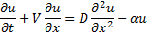
Et le schéma qu’on utilise est pareil à celui de question 5 :
La deuxième condition de bord est schématisé par uu(1,1) = 0; et uu(J) = uu(J-1);.
En assumant que la solution est exacte à , on analyse l’erreur donné par un pas de .
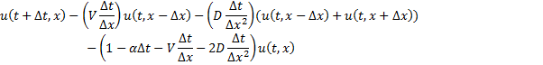
On détail les termes en utilisant les séries de Fourier :
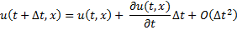
Et on les substitue dans l’erreur de troncation pour trouver :
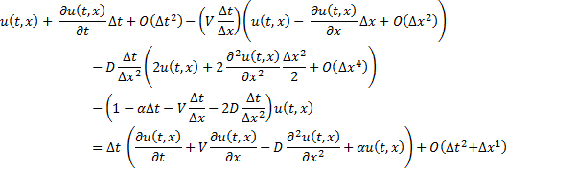
Mais étant une solution, il vérifie
On a donc que l’erreur de troncation est .

